 | CONSILIUL JUDEŢEAN MUREŞ  DIRECŢIA GENERALĂ DE ASISTENŢĂ SOCIALĂ ŞI PROTECŢIA COPILULUI | 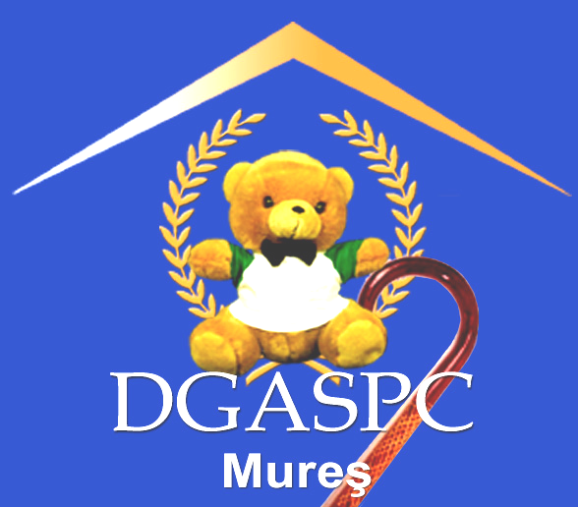

540081, Tg. Mureş, str. Trebely, nr. 7, Tel: 0265-213512, 0265-211699, Fax: 0265-211561,

E- mail. office@dgaspcmures.ro, www.dgaspcmures.ro

Nr. 26690/14.XII.2011

Expunere de motive privind aprobarea convenţiei de colaborare dintre Direcţia Generală de Asistenţă Socială şi Protecţia Copilului Mureş şi Spitalul Clinic Judeţean Mureş, în vederea înfiinţării şi funcţionării serviciului rezidenţial de îngrijire şi asistenţă medico-socială "Speranţa"

La nivelul Judeţului Mureş, s-a identificat necesitatea soluţionării situaţiei medico-sociale a copiilor abandonaţi în unităţi medicale din categoria maternităţi sau pediatrii, copii ce prezintă diferite malformaţii congenitale sau suferinţe perinatale, anual fiind înregistrate în medie 8 astfel de cazuri care necesită servicii/intervenţii de specialitate, datorită dignosticului şi evoluţiei medicale.
Problematica medicală a copiilor nu permite îngrijirea lor la domiciliul familiei naturale sau extinse iar preluarea în sistemul de protecţie a copilului (pentru copilul cu vârsta sub 2 ani care prezintă handicapuri grave, cu dependenţă de îngrijiri în serviciu rezidential) nu este posibilă intrucât copii necesită supraveghere medicală şi îngrijire specială permanentă. (aspirarea secreţiilor din căile respiratorii cu aparate speciale, nebulizări de medicamente cu ajutorul aparatelor, alimentare prin tuburi de alimentaţie, terapie prin oxigen etc.);
De asemenea există categoria copiilor imobilizaţi la pat la care trebuie urmărite funcţiile vitale, copii cu tulburări de respiraţie din cauza encefalopatiei, sau copii cu crize de epilepsie, dializă peritoneală, hidrocefalie inoperabilă, meningomielocel.
In cadrul servicilor actuale din sistemul de protecţie al Judeţului Mureş, nu pot fi asigurate îngrijiri paleative.
Pentru rezolvarea acestei problematici reprezentanţii DGASPC Mureş, ai Spitalului Clinic Judeţean Mureş şi ai Consiliului Judeţean Mureş au identificat posibilitatea soluţionării acestei nevoi, prin creerea unui serviciu de tip medico social, existând capacitatea şi resursele necesare – spaţiu corespunzător, personal specializat şi aparatura necesară.
În acest sens reprezentanţii DGASPC Mureş şi ai Spitalului Clinic Judeţean Mureş au finalizat un proiect de convenţie de colaborare, care este supusă spre aprobare Consiliului Judeţean Mureş.
Pe de altă parte este cunoscut faptul că unitatea medicală poate asigura aceste îngrijiri speciale noi născuţilor/minorilor având calitatea de pacienţi, pe o perioadă de timp determinată ca număr de zile de spitalizare.
Această categorie de copii este dependentă de aceste servici medicale şi de îngrijire pe timp îndelungat dar, necesită în acelaşi timp, protecţie specială (plasament) fiind copii abandonaţi în unităţi medicale şi care nu au un reprezentant legal, motiv pentru care serviciului rezidenţial de îngrijire şi asistenţă medico-socială "Speranţa" poate răspunde nevoilor lor individualizate.
Având în vedere cele expuse, supunem spre dezbatere şi aprobare proiectul de hotărâre anexat.

Direcţia Generală de Asistenţă Socială şi Protecţia Copilului Mures | Spitalul Clinic Judeţean Mureş
Schmidt Loránd - Director general | Dr. Konrád Judith - Manager,
Deak Elida Maria - Director general adjunct | Dr. Schwartz Ladislau - Director medical
Mezei Vasile – Director general adjunct economic | Ec. Domokos Attila - Director financiar-contabil
Şef centru
Kalakatroni Maria

